Portaria Gerencial Conjunta n° 182, de 05 de dezembro de 2023.

Promove substituição temporária para o exercício de Emprego de Livre Provimento e Demissão (ELPD) do Quadro de Pessoal do CAU/BR, e dá outras providências.
A GERENTE-EXECUTIVA em conjunto com a CHEFE DE GABINETE do Conselho de Arquitetura e Urbanismo do Brasil (CAU/BR), no uso das atribuições que lhes conferem as Portarias PRES n° 343, de 11 de março de 2021, e n° 335, de 19 de janeiro de 2021, respectivamente, atendendo ao disposto no art. 10 da Portaria Normativa n° 93, de 30 de dezembro de 2021 e tendo em vista o contido no processo SGI n° BR.GRATIF.2023.000232.

RESOLVEM:

Art. 1° Promover a seguinte substituição temporária de Emprego de Livre Provimento e Demissão, do Quadro de Pessoal do Conselho de Arquitetura e Urbanismo do Brasil (CAU/BR):

SUBSTITUÍDO(A):
Nome: Ricardo de Freitas Frateschi Júnior
Emprego: Gerente Administrativo(a)
Lotação: Gerência Administrativa
Período de Afastamento: 18/12/2023 a 25/12/2023 (8 dias)
Motivo: Portaria Normativa nº 93, de 2021, art. 4º, inciso VI – por motivo de férias;

SUBSTITUTO(A):
Nome: Matheus Moreno Fernandes Barbosa
Emprego: Assistente – Ocupação: Assistente Administrativo
Lotação: Gerência Administrativa
Período de Afastamento: 18/12/2023 a 25/12/2023 (8 dias)

Art. 2º Na substituição de que trata esta Portaria Gerencial Conjunta, o CAU/BR pagará ao substituto, quando couber, os acréscimos de remuneração por substituição calculados segundo os critérios do art. 3° da Portaria Normativa n° 93, de 2021.
Art. 3° Esta Portaria entra em vigor na data de sua publicação no sítio eletrônico do CAU/BR na Rede Mundial de Computadores (Internet), no endereço www.caubr.gov.br.

Brasília, 05 de dezembro de 2023.

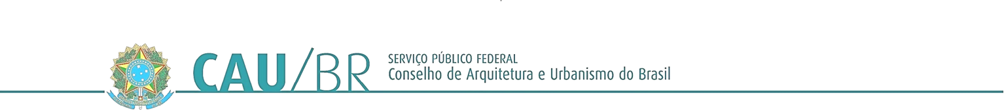
ALCENIRA VANDERLINDE
Gerente-Executiva do CAU/BR

CRISTIANE SIGGEA BENEDETTO
Chefe de Gabinete do CAU/BR

